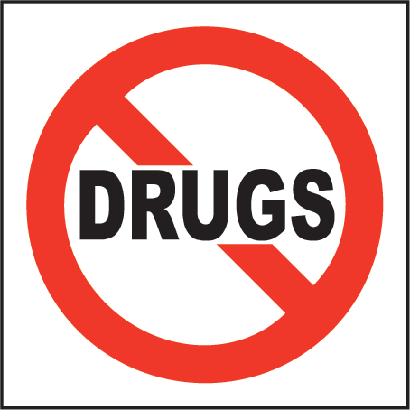

ใบสมัครการประกวดภาพยนตร์สั้นรณรงค์ต่อต้านยาเสพติด
มหาวิทยาลัยราชภัฏกำแพงเพชร

ข้อมูลเกี่ยวกับคลิปวิดีโอ
1. ชื่อผลงาน.......................................................................................................................................
2. แนวคิดและแรงบันดาลใจ................................................................................................................
………………………………………………………………………………………………………………………………………………………………....
ข้อมูลเกี่ยวกับผู้ส่งผลงาน
ชื่อกลุ่ม/ทีม ………………………………………………………………………………………………
๑. หัวหน้าทีม ชื่อ นาย/ นาง/ นางสาว....................................... นามสกุล........................................... คณะ......................................ชั้นปี................................หมายเลขโทรศัพท์...........................................
๒. ชื่อ นาย/ นาง/ นางสาว............................................... นามสกุล..................................................... คณะ......................................ชั้นปี................................หมายเลขโทรศัพท์........................................... ๓. ชื่อ นาย/ นาง/ นางสาว............................................... นามสกุล..................................................... คณะ......................................ชั้นปี................................หมายเลขโทรศัพท์........................................... ๔. ชื่อ นาย/ นาง/ นางสาว............................................... นามสกุล..................................................... คณะ......................................ชั้นปี................................หมายเลขโทรศัพท์........................................... ๕. ชื่อ นาย/ นาง/ นางสาว............................................... นามสกุล..................................................... คณะ......................................ชั้นปี................................หมายเลขโทรศัพท์...........................................
๖. ชื่อ นาย/ นาง/ นางสาว............................................... นามสกุล..................................................... คณะ......................................ชั้นปี................................หมายเลขโทรศัพท์...........................................
๗. ชื่อ นาย/ นาง/ นางสาว............................................... นามสกุล..................................................... คณะ......................................ชั้นปี................................หมายเลขโทรศัพท์...........................................
๘. ชื่อ นาย/ นาง/ นางสาว............................................... นามสกุล..................................................... คณะ......................................ชั้นปี................................หมายเลขโทรศัพท์...........................................
๙. ชื่อ นาย/ นาง/ นางสาว............................................... นามสกุล..................................................... คณะ......................................ชั้นปี................................หมายเลขโทรศัพท์...........................................
๑๐. ชื่อ นาย/ นาง/ นางสาว............................................... นามสกุล................................................... คณะ......................................ชั้นปี................................หมายเลขโทรศัพท์...........................................
ลงชื่อ.....................................................
(.........................................................)
วันที่........../................../.................

**หมายเหตุ**
- คลิปวีดีโอการรณรงค์ต่อต้านยาเสพติดสามารถนำเสนอได้ทุกประเภท เช่น บุหรี่แอลกอฮอล์ ยาบ้า กัญชา ฯลฯ สารเสพติดทุกประเภท โดยมีความยาวไม่เกิน ๑๕ นาที
- ประกาศรายชื่อทีมที่ได้รับรางวัล วันที่ 6 สิงหาคม ๒๕๖๑ หน้าเว็บไซต์กองพัฒนานักศึกษา https://std.kpru.ac.th/th/ และรับรางวัล ในวันที่ ๘ สิงหาคม ๒๕๖๑ ในกิจกรรมวันต่อต้านยาเสพติดโลก ณ หอประชุมทีปังกรรรัศมีโชติ ชั้น ๓ เวลา ๑๓.๐๐ น.เป็นต้นไป
- หมดเขตส่งใบสมัคร วันที่ ๒๐ กรกฎาคม ๒๕๖๑ และหมดเขตส่งผลงาน ภายในวันที่ 3 สิงหาคม ๒๕๖๑ สามารถส่งผลงานได้ที่ ห้องพยาบาล กองพัฒนานักศึกษา ตั้งแต่เวลา ๐๘.๓๐ - ๑๗.๐๐ น.

